# Vivado中ROM/RAM IP核的使用

## 添加IP核

点击Flow Navigator中的IP Catalog，打开窗口添加IP核。

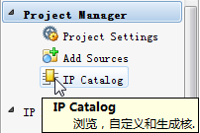

Block Memory为块存储设备，这里需要的是Distributed Memory Generator

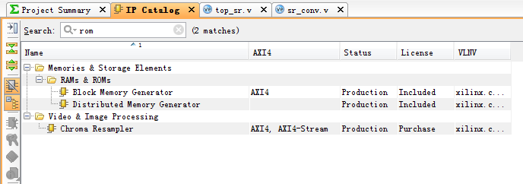

## 参数设置

设置参数：

* Component Name：生成的IP核模块名
* Depth：存储深度，即数据点数目
* DataWidth：数据位宽，即每个数据点的位数
* Memory Type：ROM，单口RAM，简化的双口RAM（一端读一端写），真双口RAM（两端都可读写）

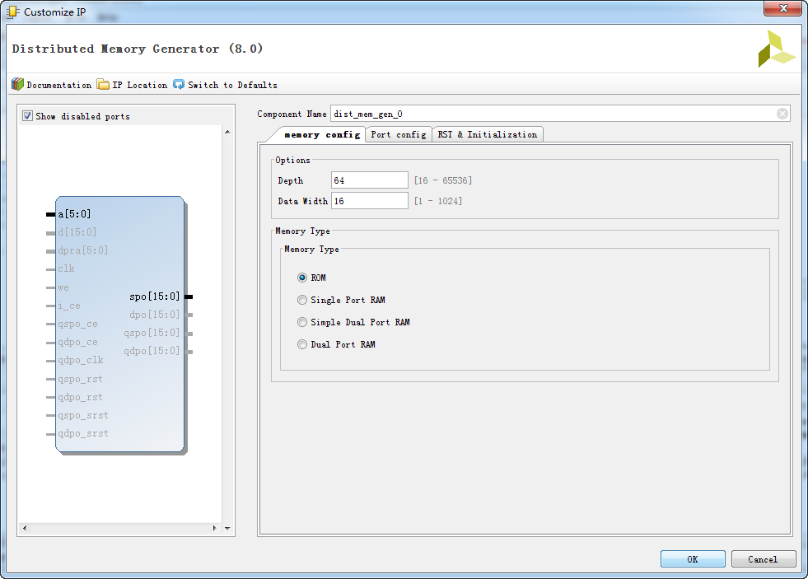

## ROM的初始化

RST & Initialization：使用coe文件可以给ROM输入初值，格式如下：

1. MEMORY_INITIALIZATION_RADIX=2;
2. MEMORY_INITIALIZATION_VECTOR=
3. 1000000000,
4. 1000001100,
5. 1000011001,
6. 1000100101,
7. 1000110010,
8. 1000111110,
9. 1001001011;

可以直接用文本编辑器写好COE文件（ISE和Vivado通用），第一个参数为进制，第二个为数据。COE文件最后会生成MIF文件用于初始化ROM。

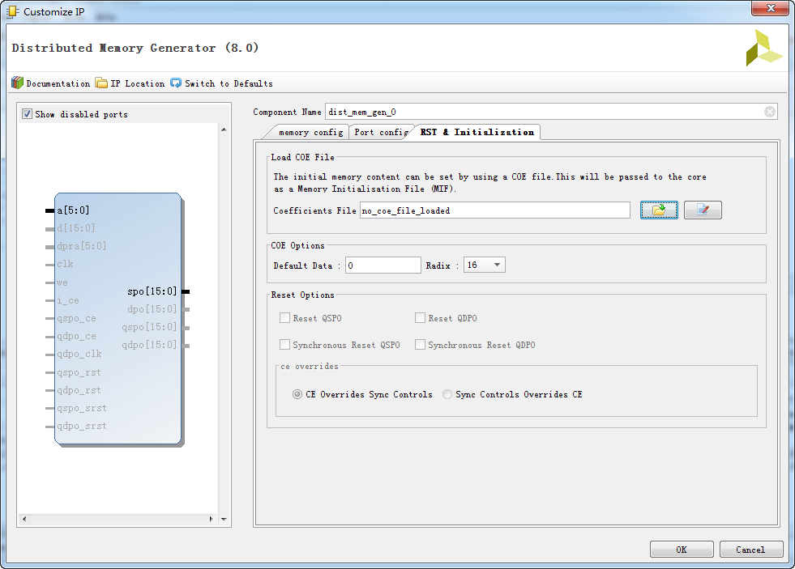

## 调用方法

调用方法请参考之前文档